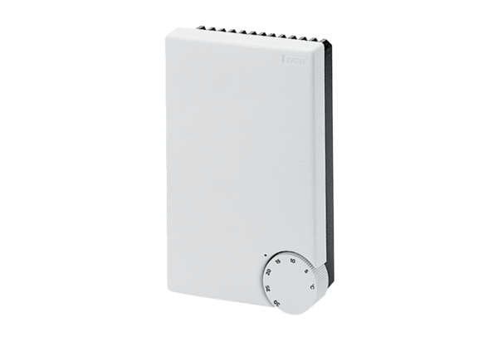Sustav za regulaciju temperature ETL 16 PJedinica za pakiranje: 1 komAsortiman: C
Broj artikla: 0157.0824Proizvođač: MAICO

